二年级数学下册第三单元检测题
一、填一填
1.如果一个图形沿着一条直线对折，两侧的图形能够完全重合，这样的图形叫做（ ）图形，这条直线就是（ ）。
2.长方形有（ ）条对称轴，正方形有（ ）条对称轴，圆有（ ）条对称轴。
3.0～9数字家庭中，对称数字有（ ）。
4.生活中对称的物体也不少，比如（ ）、（ ）、（ ）等。
5.8的一半不是4，你能猜出是两个数字吗？是（ ）和（ ）。
6.我后退一步，镜子里的我也（ ）一步。
7.小明向前走了3米，是（ ）现象。w W w
1 8.汽车在笔直的公路上行驶，车身的运动是（ ）现象。
9.在镜子前你右手拿毛巾，镜子中的你是（ ）手拿毛巾。
10.镜子里的方向和镜子外的方向左右（ ）。
二、判断
1.圆有无数条对称轴。 （ ）
2.张叔叔在笔直的公路上开车，方向盘的运动是旋转。（ ）
3.所有的三角形都是轴对称图形。 （ ）
4.火箭升空，是旋转现象。 （ ）
5.树上的水果掉在地上，是平移现象。 （ ）

三、选择
1.教室门的打开和关闭，门的运动是（ ）现象。
A 平移 B 旋转 C 平移和旋转
2.下面不是轴对称图形的是（ ）。

A B C D
3.下面（ ）的运动是平移。
A旋转的呼啦圈 B电风扇扇叶 C拨算珠
4.下面各图形中（ ）不能通过图①平移或旋转得到。
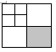
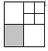
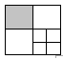
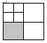
① A B C D
5.把一张长方形纸对折后再对折，沿着折痕所在的直线画出台灯的一半，把它沿边缘线剪下来，能剪出（ ）个完整的台灯。
A 1 B 2 C 4
四、下面哪些图形是轴对称图形？在（ ）里画“√”

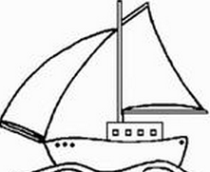
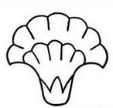

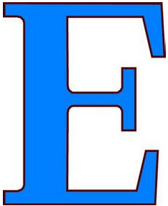

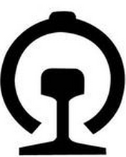
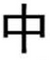
（ ） （ ） （ ) ( ) ( ) ( ) ( )
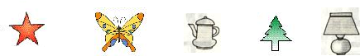
（ ） （ ） （ ） （ ） （ ）
五、下列现象是平移的画“—”，是旋转的画“○”
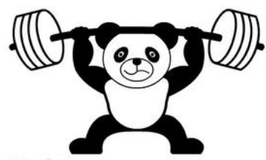
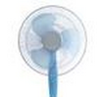
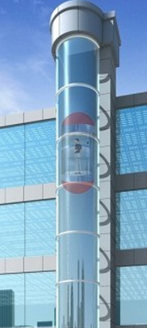
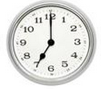
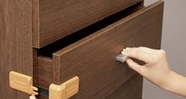
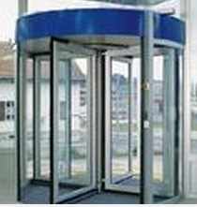

( ) ( ) ( ) ( ) ( ) ( )
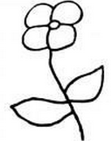
六、下面哪幅图是由图（1）平移得到的？写在 。
(1) (2) (3) (4) （5） (6)

七、把平移后能和 重合的图形涂上颜色
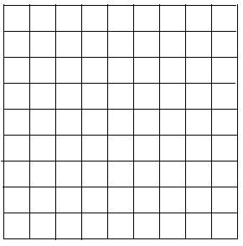

九、画出下面各图形的对称轴
